Tillsynsbegäran – information om höga naturvärden och fridlysta arter i samrådsanmälan S 4590-2023 i Marks kommun
Denna tillsynsbegäran behandlar höga naturvärden i samrådsanmälan S 4590-2023 i Marks kommun som inkom 2023-12-25 och omfattar 4,0 ha.
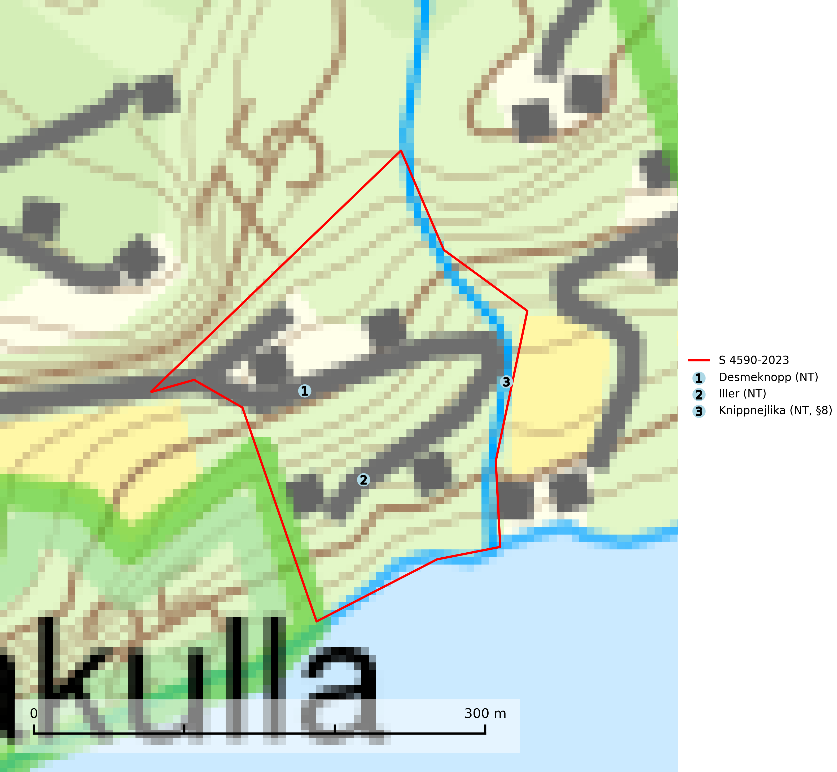
Figur 1. Fyndplatser för naturvårdsarter i samrådsanmälan. Markörer utan svart kant är placerade på fyndplatsen. Markörer med svart kant är placerade vid sidan av fyndplatsen har ett svart streck som visar fyndplatsens exakta position. Kartans mittpunktskoordinat är N 6375038, E 341434 i SWEREF 99 TM.
I samrådsanmälan finns fynd av 3 naturvårdsarter, varav 3 är rödlistade och 1 är fridlyst: desmeknopp (NT), iller (NT) och knippnejlika (NT, §8). Se Figur 1.

Tillsynsbegäran
Vi begär härmed att Skogsstyrelsen fattar beslut enligt miljöbalken som säkerställer att skogens höga naturvärden bevaras samt att EU-lagstiftning efterlevs och att artskyddsbrott förhindras.
Vi önskar även ta del av de ställningstaganden och beslut som myndigheten meddelar till följd av aktuell samrådsanmälan och föreningens inlaga (se 34 § förvaltningslagen).

Naturvårdsarter och fridlysta arter
Nedan följer beskrivningar av de naturvårdsarter och fridlysta arter som har sina livsmiljöer och växtplatser i den samrådsanmälda skogen. De påträffade naturvårdsarterna är ett tydligt kvitto på att det rör sig om en skog med höga naturvärden.
Desmeknopp (NT) förekommer främst i södra delarna av landet, enstaka spridda förekomster finns till åtminstone Medelpad. Växer i skilda miljöer, företrädesvis i lövskog där marken är fuktig, skuggig, närings- och mullrik. Arten har minskat kraftigt under senare år, framför allt på grund av skogsavverkningar och dräneringar. Minskningstakten har uppgått till 25 (15–35) % under de senaste 30 åren och bedöms vara nära gränsvärdet för Sårbar (VU). (A2bc+4abc). Skogsavverkning på lokaler med förekomst av desmeknopp missgynnar eller utplånar arten (SLU Artdatabanken, 2024; Nitare & Skogsstyrelsen, 2019).

